**Central Analítica  
Instituto de Química – UFRN**

**Requisição para ensaio em FTIR**

|  |
| --- |
| Dados cadastrais |
| Requisitante: Angelinne Costa____ Data_05/07/2017  Departamento/ Laboratório: Engenharia Química/ Laboratório de Materiais Nanoestruturados e Reatores Catalíticos |
| e-mail para envio de resultados: angelinnecosta@hotmail.com___ _  Nome do Prof. Orientador: Carlson Pereira de Solza _ |

**Descrição Geral das amostras**

|  |  |
| --- | --- |
| Nome da substância | Código |
| Biodiesel metílico | B1OK |
| Biodiesel 1 | BC1 |
| Biodiesel 2 | BC2 |
| Biodiesel 3 | BC3 |
|  |  |
|  |  |
|  |  |
|  |  |
|  |  |
|  |  |
| *As amostras devem ser identificadas ou ter um código que as discrimine.  **O código dará nome ao arquivo do resultado.  *** O número de amostras é limitado a 10. | |

|  |
| --- |
| Características da amostra |
| Sólida; (X) Líquida; Higroscópica; Corrosiva; Tóxica; Volátil; Ácida; Neutra;  Básica; Inflamável; Oxidante; Nociva; Irritante; Explosiva. |

|  |
| --- |
| Solubilidade |
| Solúvel em: ___________________  Insolúvel em: __água_________________ |

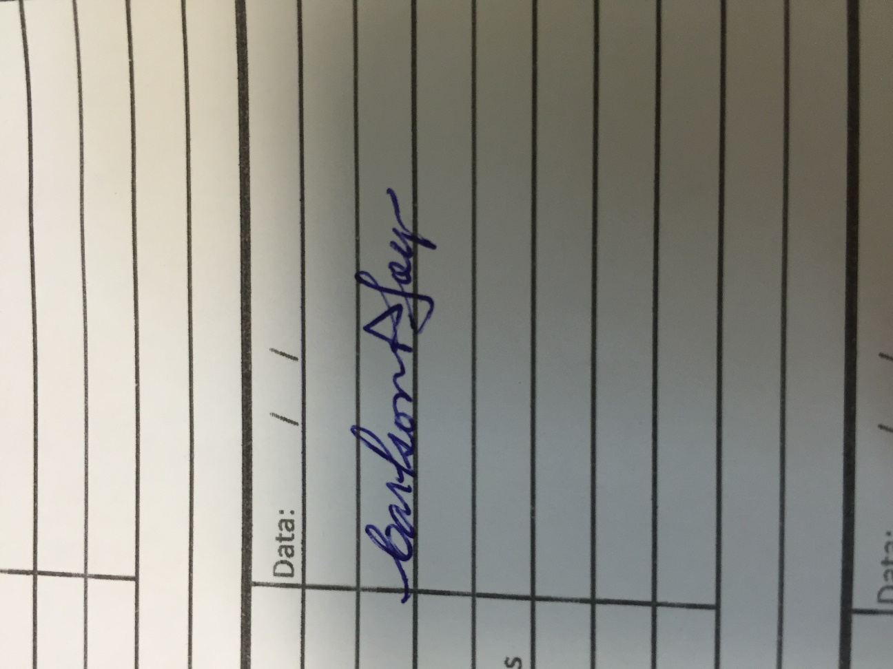**Resultados**

|  |  |
| --- | --- |
| Espectro: | |
| Absorbância; (X) Transmitância. | |
| Observações: |
|  |
|  |
|  |

Assinatura do professor orientador.  
*Requisições sem a assinatura do professor orientador não serão aceitas.